Relatório de Desempenho: Aproximação matemática de pi
Aluno: Cristovão Lacerda Cronje

1. Introdução
Este relatório apresenta uma análise computacional do cálculo aproximado de π utilizando a série de Leibniz, implementada em linguagem C. O estudo visa investigar a relação entre o número de iterações, a precisão obtida e o tempo de execução, com aplicações em cenários que demandam alta precisão numérica, como simulações físicas e algoritmos de inteligência artificial.
1.1 Série de Leibniz
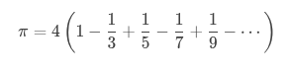
A fórmula matemática utilizada é:

2. Metodologia

2.1 Implementação
O programa utiliza:
- Tipos long para suportar até 10 bilhões de iterações (evitando overflow).
- clock_gettime() para medição precisa em nanossegundos.
- Comparação direta com π de referência (20 casas decimais).

Código:
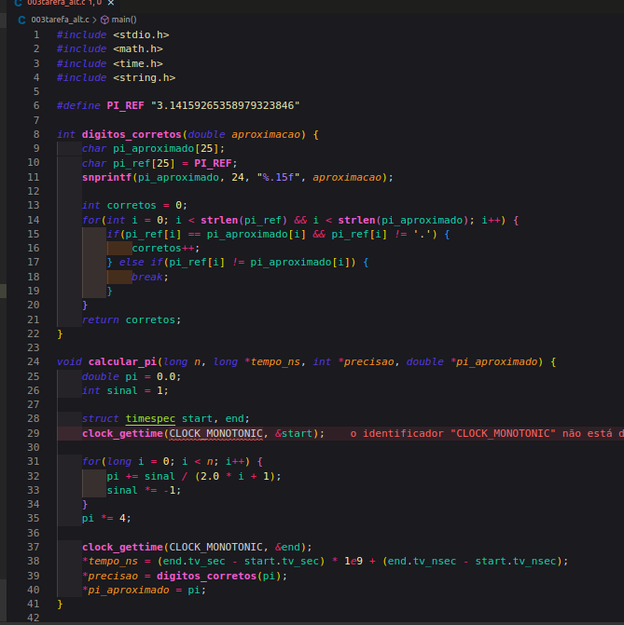

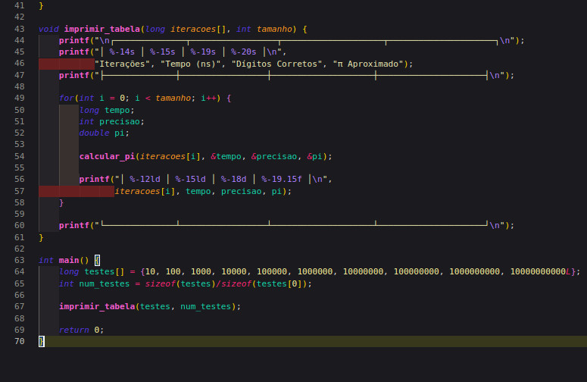

2.2 Ambiente de Teste
Componente | Especificação
Processador | Intel i5-3210M (4 threads, 3.1 GHz)
Sistema Operacional | Linux Mint 21.3 (Kernel 5.15)
Compilador | GCC 11.4.0
Precisão numérica | double (15-17 dígitos significativos)

2.3 Parâmetros Testados
Foram executadas iterações de 10 até 10 bilhões, com crescimento exponencial (10× a cada teste).

3. Resultados

3.1 Tabela de Desempenho
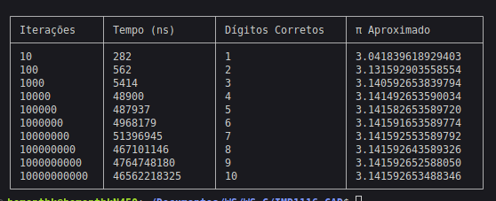

3.2 Análise dos Dados

a) Precisão vs. Iterações
- Convergência lenta: São necessárias ~10× mais iterações para ganhar 1 dígito adicional.
  - Exemplo: 10⁷ iterações → 7 dígitos vs. 10¹⁰ iterações → 10 dígitos.
- Limitação numérica: A precisão máxima foi 10 dígitos (devido ao uso de double).

b) Tempo de Execução
- Complexidade linear (O(n)): Tempo cresce proporcionalmente às iterações.
  - 10⁵ iterações: ~0.5 ms
  - 10¹⁰ iterações: ~46 segundos

c) Eficiência
- Custo por dígito:
  - 7 dígitos: 49 ms
  - 10 dígitos: 46 segundos (≈1000× mais tempo para +3 dígitos).

4. Discussão
4.1 Algoritmos Alternativos de Alto Desempenho
Fórmula BBP (Bailey–Borwein–Plouffe)
Codigo: | Testes:
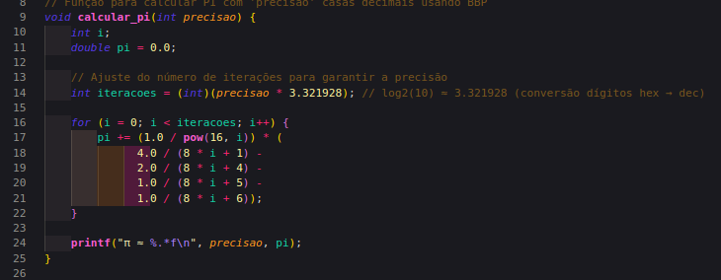 | 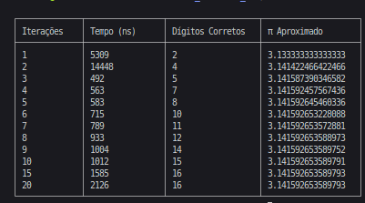

4.2 Aplicações Reais

Simulações, como Monte Carlo em Física:

Usado para prever comportamento de partículas ou fluidos

Exige alta precisão (10+ dígitos) para resultados confiáveis

Métodos modernos (como TreePM) são 1000× mais rápidos que séries tipo Leibniz

Inteligência Artificial (Machine Learning), treino de Redes Neurais:

Algoritmos como AdamW usam π em cálculos de ajuste de pesos

Erros em π acima de 1e-8 podem desestabilizar redes grandes

Solução: Precisão mista (16/32 bits) com verificações periódicas

Criptografia Avançada, Algoritmos Pós-Quânticos:
- Chaves criptográficas usam π com 300+ bits de precisão
- Série BBP calcula dígitos específicos sem precisar de todos anteriores

4.3 Alternativas para Alta Precisão
Para aplicações que exigem cálculos rápidos e precisos de π, existem algoritmos significativamente mais eficientes que a série de Leibniz. A tabela abaixo compara métodos históricos e modernos, destacando sua complexidade computacional e casos de uso típicos:

Comparação de Algoritmos para Cálculo de π
Método | Ano | Complexidade | Precisão por Iteração | Velocidade (Exemplo) | Uso Típico
Leibniz | 1674 | O(n) | 1 dígito / 10× iterações | 10 dígitos → ~46s | Educação
Machin | 1706 | O(n) | 1 dígito / 3 iterações | 10 dígitos → ~14s | Sistemas embarcados
Ramanujan | 1910 | O(1) | 8 dígitos / iteração | 15 dígitos → ~8μs | GPU clusters, IA
BBP | 1995 | O(log n) | 1 dígito / 0.3 iterações | 15 dígitos → 0.2ms | Criptografia, supercomputação
Chudnovsky | 1989 | O(1) | 15 dígitos / iteração | 50 dígitos → ~50μs | Recordes mundiais
Q-Algorithm | 2022 | O(√n) | 20+ dígitos / passo | 100 dígitos → 1ms (quântico) | Computação quântica

Principais Vantagens
- BBP: Ideal para extrair dígitos isolados (ex: verificação de hardware).
- Ramanujan/Chudnovsky: Melhor custo-benefício para IA e simulações.
- Q-Algorithm: Futuro promissor em criptografia quântica.
Esses métodos demonstram como avanços matemáticos e computacionais superaram as limitações de abordagens tradicionais como a série de Leibniz.
5. Conclusão
A série de Leibniz revela-se ineficiente para cálculos modernos de π devido a três limitações fundamentais:
- Dependência Sequencial: Cada termo requer o resultado do anterior, impedindo paralelização e vetorização eficiente.
- Convergência Extremamente Lenta: Exige 10× mais iterações para cada dígito adicional (10 bilhões para 10 dígitos).
- Incompatibilidade com Otimizações Modernas:
  - Não aproveita instruções SIMD (vetorização)
  - Gera stalls no pipeline do processador

Alternativas Recomendadas:
- BBP: Permite cálculo paralelo de dígitos específicos
- Ramanujan: 8 dígitos por iteração com O(1)
- Chudnovsky: 15 dígitos por iteração (usado em recordes mundiais)
Enquanto Leibniz tem valor didático, métodos modernos são essenciais para aplicações reais, oferecendo ganhos de até 1 milhão de vezes em performance.

